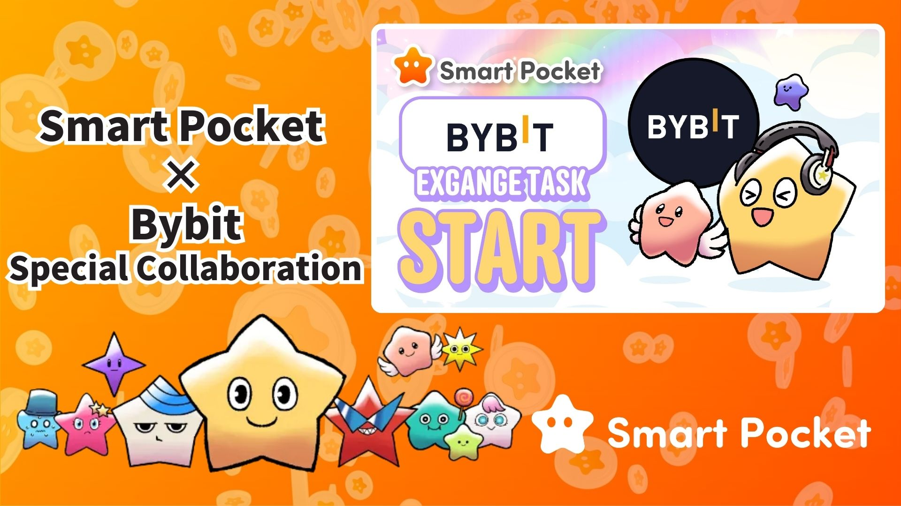

**شروع همکاری Smart Pocket × Bybit! کسب ۱۱,۰۰۰ امتیاز در ۲ مرحله آسان 🎉**

**سلام به همه!  
  
همکاری بین Bybit، یکی از بزرگ‌ترین صرافی‌های ارز دیجیتال در جهان، و Smart Pocket رسماً آغاز شد!  
  
اکنون شما این فرصت را دارید که تنها با چند مرحله ساده، حداکثر ۱۱,۰۰۰ امتیاز SP کسب کنید.**

**🔗 https://x.com/smapocke/status/1894692942251708611**

# فهرست مطالب

* Bybit چیست؟
* ویژگی‌های کلیدی Bybit
* جزئیات همکاری
* مراحل انجام وظایف
* نحوه دنبال کردن حساب رسمی X Bybit
* نحوه وارد کردن UID Bybit
* نکات مهم
* جمع‌بندی
* آخرین اخبار Smart Pocket را از دست ندهید!

# Bybit چیست؟

  
  
منبع: Bybit  
  
Bybit یک صرافی بزرگ ارز دیجیتال است که در سال ۲۰۱۸ تأسیس شد. دفتر مرکزی آن در حال حاضر در دبی واقع شده و در بیش از ۱۳۰ کشور در سراسر جهان مورد استفاده قرار می‌گیرد.

# ویژگی‌های کلیدی Bybit

* یکی از بزرگ‌ترین صرافی‌های ارز دیجیتال جهان
* بیش از ۶۰ میلیون کاربر
* پشتیبانی از بیش از ۳۰۰ ارز دیجیتال

# جزئیات همکاری

در این همکاری، می‌توانید با انجام دو وظیفه ساده امتیاز SP کسب کنید:  
  
- دنبال کردن حساب رسمی X Bybit (@Bybit_Official) → کسب ۱,۰۰۰ امتیاز SP  
- وارد کردن UID Bybit → کسب ۱۰,۰۰۰ امتیاز SP  
  
در مجموع ۱۱,۰۰۰ امتیاز SP قابل دریافت است! این فرصت را از دست ندهید.

# مراحل انجام وظایف

## نحوه دنبال کردن حساب رسمی X Bybit

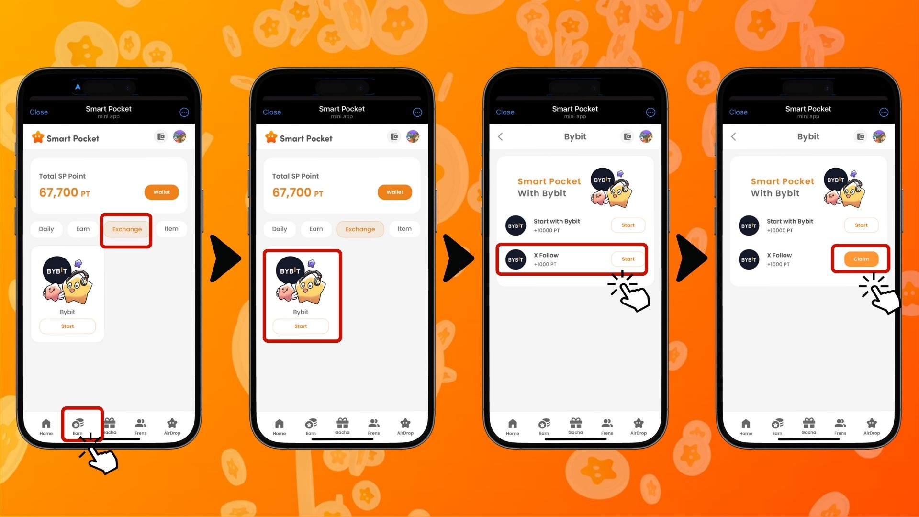  
  
۱. برنامه Smart Pocket را باز کنید  
۲. به تب "Earn" بروید  
۳. روی تب "Exchange" ضربه بزنید  
۴. در قسمت Bybit، روی "Start" ضربه بزنید  
۵. روی "Start" در X Follow ضربه بزنید  
۶. به برنامه Smart Pocket بازگردید  
۷. روی "Claim" ضربه بزنید تا کار تکمیل شود

## نحوه وارد کردن UID Bybit

⚠️ نکته مهم: UID Bybit که برای این کار استفاده می‌شود، فقط یک‌بار قابل استفاده است. قبل از ادامه، اطمینان حاصل کنید که حساب Smart Pocket درستی را انتخاب کرده‌اید.  
  
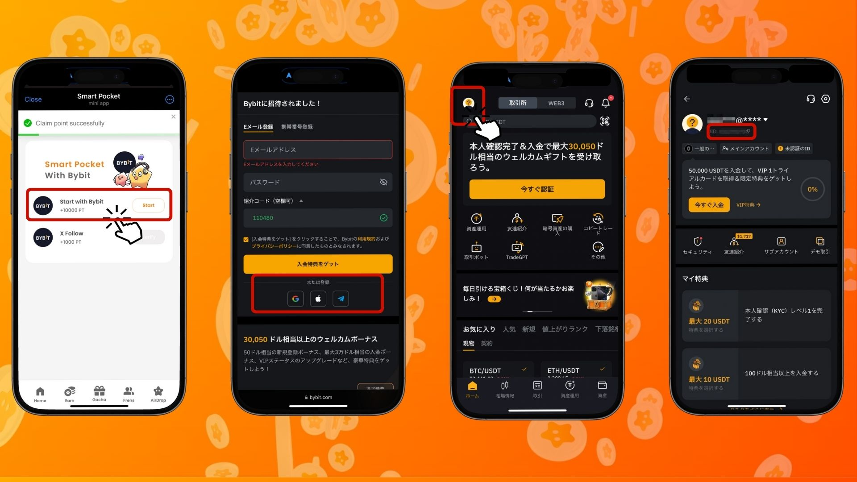  
  
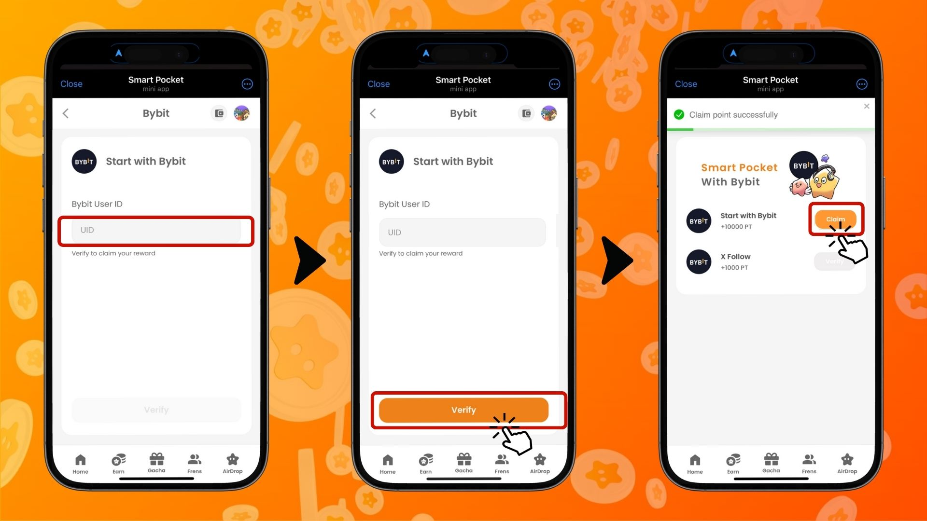  
  
۱. روی "Start" در زیر "Start with Bybit" ضربه بزنید  
۲. یک حساب جدید ایجاد کنید  
۳. پس از ورود به Bybit، روی نماد گوشه بالا سمت چپ در تب اصلی ضربه بزنید  
۴. UID خود را کپی کنید  
۵. به برنامه Smart Pocket بازگردید  
۶. UID کپی‌شده را در قسمت "Bybit User ID" جای‌گذاری کنید  
۷. روی "Verify" ضربه بزنید  
۸. روی "Claim" ضربه بزنید تا کار تکمیل شود

# نکات مهم

* احراز هویت (KYC) Bybit فقط به یک حساب کاربری برای هر شخص اجازه می‌دهد.
* UID Bybit که برای کارهای Smart Pocket استفاده شده، نمی‌تواند در حساب دیگری مجدداً استفاده شود.

# جمع‌بندی

همکاری Bybit × Smart Pocket یک فرصت عالی برای کاربران Web3 است! تنها با انجام دو وظیفه ساده، می‌توانید حداکثر ۱۱,۰۰۰ امتیاز SP کسب کنید. Bybit یکی از صرافی‌های برتر ارز دیجیتال در جهان است که بیش از ۳۰۰ گزینه معاملاتی و خدمات باکیفیت ارائه می‌دهد. این فرصت را از دست ندهید—اکنون یک حساب Bybit ایجاد کنید و کسب امتیاز Smart Pocket را آغاز کنید!

# آخرین اخبار Smart Pocket را از دست ندهید!

Smart Pocket به‌طور منظم رویدادها و وظایف هیجان‌انگیزی را برگزار می‌کند، از جمله این همکاری با Bybit. برای اطلاع از آخرین فرصت‌ها، کانال‌های رسمی شبکه‌های اجتماعی را دنبال کنید!

📢 مطلع بمانید:  
  
وب‌سایت رسمی Smart Pocket: https://smapocke.com/  
Discord رسمی Smart Pocket: https://discord.com/invite/smartpocket  
حساب X رسمی Smart Pocket: https://x.com/smapocke  
تلگرام رسمی Smart Pocket: https://t.me/smartpocketjp  
  
همین حالا در Bybit ثبت‌نام کنید و از این همکاری هیجان‌انگیز با Smart Pocket لذت ببرید!